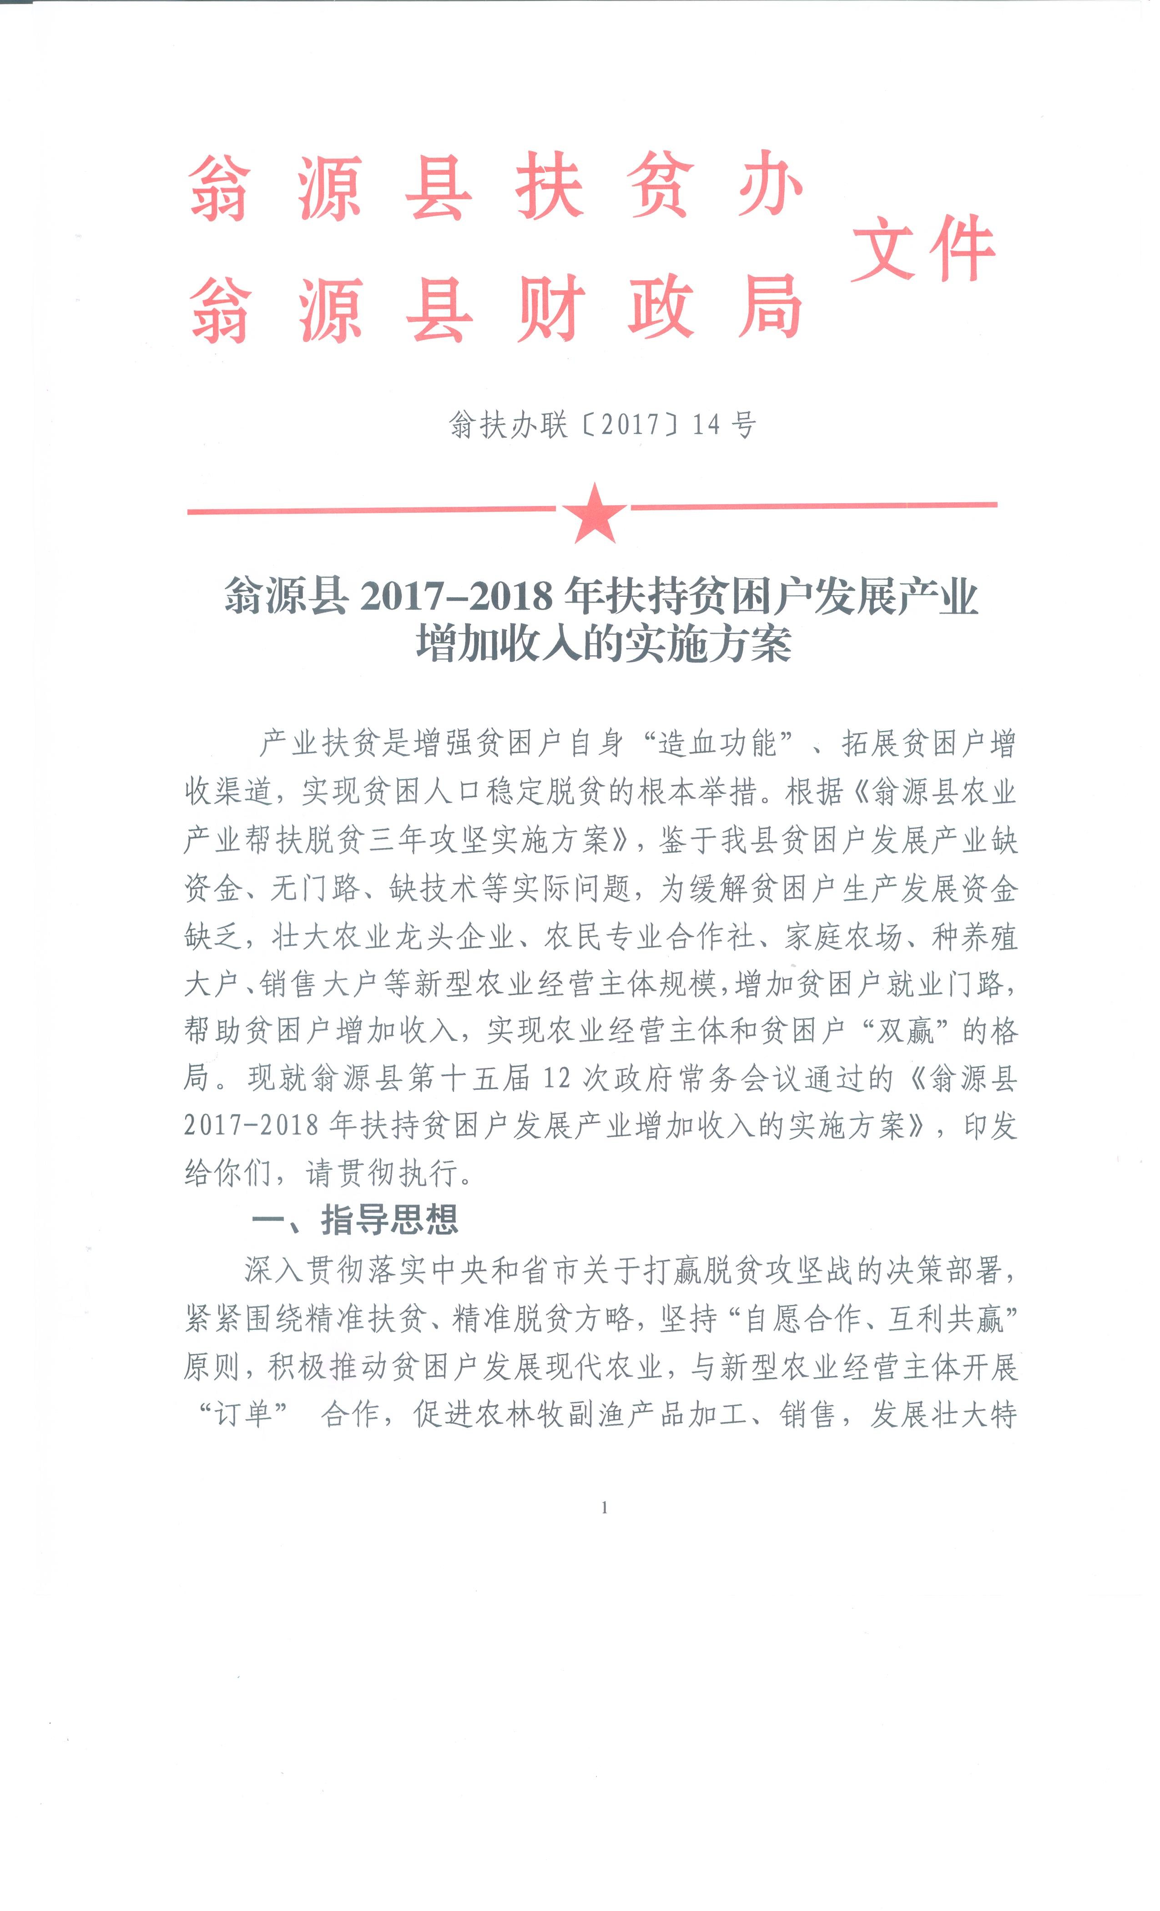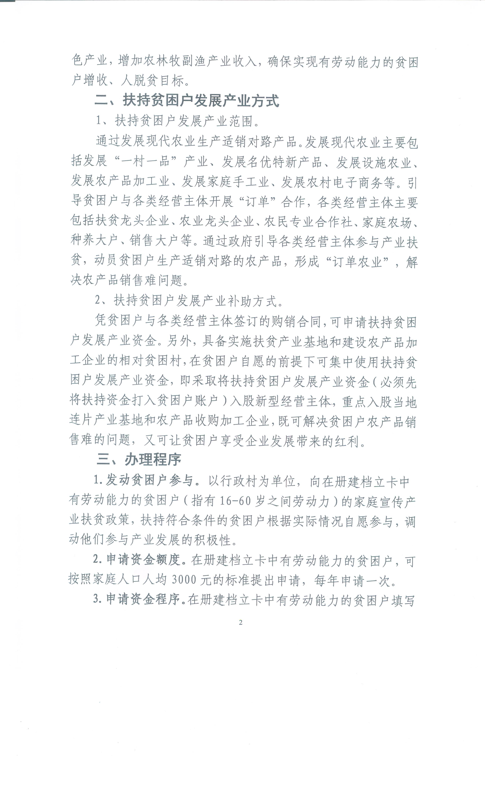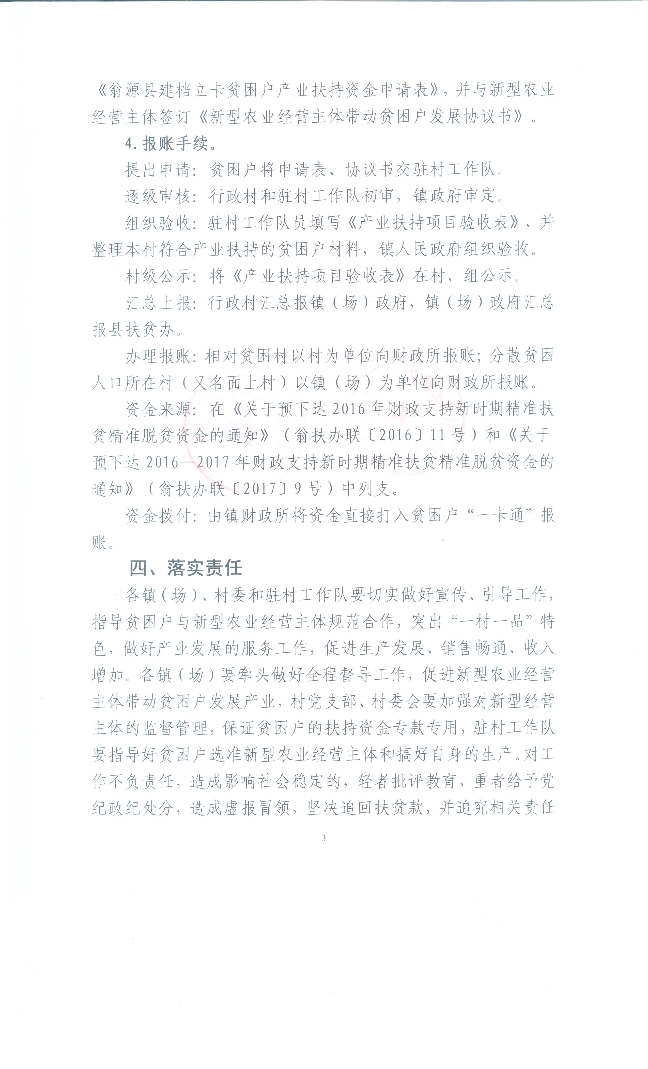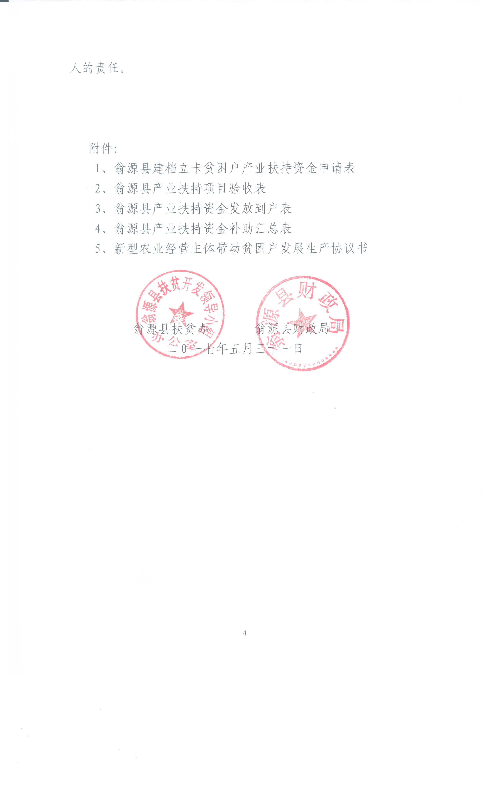
附件 1
翁源县建档立卡贫困户产业扶持资金
申请表
户主姓名 |  |  |  | 家庭人口 |  |  |  | 在册卡号码
家庭住址 | 镇 村 村小组
身 份 证 号 码
户 主 银 行 帐 号
新型经营主体名称 |  |  |  |  | 特色产业  或经营主业
扶持方式 |  | 本户种养品种 |  |  |  |  | 本户种养  数量
法人代表签字： | 年 月 日
申请扶持发展产业资金 |  |  | 万 千 百 十 元整（¥ ）
户主签字 | 年 月 日
驻村工作队和村委  审查意见 | 驻村工作队队长签字：  村书记（主任）签字： （村委） 盖章  年 月 日
镇（场）  审查意见 | 经办人签字： 负责人签字：  年 月 日
注：此申请表一式三份，镇扶贫办、镇财政所、一户一档资料各一份。
附件2
翁源县 镇 年度产业扶持项目验收表
镇 村（章） 年 月 日
序号 | 村、组 | 户主姓名 | 身份证号码 | 家庭人口 | 新型经营主体名称 | 种养项目 | 种养规模 | 申请扶持资金 | 备注
村包片负责人： 驻村工作队签字： 镇驻村负责人签字：
注：一式三份，镇扶贫办、镇财政所、驻村工作队各一份（由驻村工作队负责填写）。
附件 3 翁源县 镇 年度产业扶持资金发放到户表
序号 | 村、组 | 户主姓名 | 身份证号码 | 家庭人口 | 一卡通账号 | 种养项目 | 种养规模 | 发放金额 | 农户签收 | 备注
镇 村（章） 年 月 日
村包片负责人： 驻村工作队签字： 镇驻村负责人签字：
注：一式四份，县扶贫办、镇扶贫办、镇财政所、驻村工作队各一份（由驻村工作队负责填写）。
附件4
翁源县 镇 年度产业扶持资金发放村汇总表
镇（章） 年 月 日
序号 | 行政村 | 贫困户数  （有劳动能力） | 补助户数 | 补助人数 | 发放金额（元） | 备注
小计
镇扶贫办： 镇分管领导： 镇委书记：

注：此表按相对村和面上村分别汇总；一式二份，县扶贫办、镇扶贫办各一份（由镇扶贫办填写）。
附件5
新型农业经营主体带动贫困户
发展生产协议书
（本协议为参照件，以双方协商一致为准）

甲方：
乙方：

为了进一步做好精准扶贫精准脱贫工作，更加有力的帮助我村贫困户增收脱贫。根据公开、平等、增效的原则，形成公司+市场+基地+农户（贫困户）的双赢，实现稳定脱贫致富的目标。签订如下协议：
一、 甲方责任与义务
1、甲方按市场价格为准，设最低保护价，自愿收购乙方种养的产品，乙方必须按甲方提供的标准为准；
2、甲方对乙方无偿提供种养技术。
二、 乙方责任与义务
1、乙方必须严格按照甲方的指导科学种养，保证产品质量；
2、乙方必须正常供应产品；
3、乙方必须服从甲方技术员的指导；
4、乙方未经甲方同意，不得将产品出售给他人。
三、 本合同一式叁份，甲乙两方各执一份，丙方备案一份。
四、本协议为期 年，从 年 月 日始至 年 月 日止，本合同自签订之日起生效，未尽事宜，双方协议补充，补充协议与本协议具有同等效力。

甲方（盖章）： 乙方（盖章）：

见证方（村委会签章）：
年 月 日

